长 沙 学 院

课程设计说明书

题目 | 网上商店前台功能的设计与实现
学院 | 计算机工程与应用数学学院
专业(班级) | 15级软件1班
姓名 | 周炳强
学号 | B20150304117
指导教师 | 付细楚
起止日期 | 2018.6.4～2018.6.15

摘要
本文主要介绍了网上电商的设计与实现，本课程设计主要使用html,css,javascript,JSP+Javabean+Servlet技术，采用了B/S架构模式。使用当前流行的动态网页技术。使用当前流行的动态网页技术jsp实现前台的显示逻辑业务，实体类javabean实现数据的封装，Servlet实现后台的控制，使用mysql数据库，以及采用JDBC技术实现数据库的访问。设计模式采用MVC模式，即Model，View,Controller\使用该种模式可以具有更好的可扩展性。该网上商场具有注册账户，登录，浏览商品，商品搜索，购物车，在线购买商品和评价的功能。
关键词： 表单，会话，MVC

目录
1 设计内容与要求 1
2需求分析 2
2.1需求描述 2
2.2用例规约 2
3概要设计 3
3.1总体设计 3
3.2功能模块设计 4
3.3数据库设计 4
3.4页面设计 4
3.5接口设计 5
3.6运行设计 5
3.7出错处理设计 5
4详细设计 6
4.1 方法流程设计 6
4.2 类图 6
4.3时序图 6
5 编码 7
6 结论 8
参考文献 9
附录 10
附录A 本系统的组成 10

1 设计内容与要求

1.1. 问题描述（功能要求）：
- 分析设计一个网上商店的前台功能部分。完成本系统的如下功能：
  - 用户注册和登陆
  - 展示特定的某类商品：展示的方式有多种，可以按类别、按销售排行榜、按上架时间等，有层次的展示商品，提高用户的购买兴趣。对于某种商品，除显示商品信息以外，还可以附加评论、推荐相关类型商品。
  - 商品查询：根据多种条件来查询，比如商品名称、价格、颜色等特征信息。能进行模糊匹配，包含关键字的商品都能查到。
  - 购物车：只有注册用户才能购买。为用户提供购物车，购物车内同类商品的数量可以修改，也可以删除购物车里已有的商品。购物车信息保存，便于下次购物时继续选购商品。

1.2. 运行环境要求：
正确安装、配置和运行JDK。
正确安装、配置和运行Tomcat。
正确安装、配置和运行Eclipse。
正确安装、配置和运行数据库和JDBC驱动程序。

1.3. 技术要求：
要求使用Java语言，利用面向对象的方法、编程思想来完成系统的设计；在设计的过程中，建立清晰的类层次；在系统设计中要分析和定义各个类，每个类中要有各自的属性和方法。写出需求分析，UML设计图，数据库设计图。

2需求分析

2.1需求描述
网上电子产品商城是电子商务的一类重要应用领域，通过它可以进行在线商品交易。随着互联网的昔及以及电子商务的发展和人们购物理念与购物方式的改变，网上商城将有着巨大的市场潜力。本文在研究电子商务，特别是网上销售平台的基本理论和关键技术的基础上，对网上商城的发展背景，以及各种实现技术的优缺点进行了分析，本系统销售的是电子设备如手机，笔记本，平板等。

2.2用例规约

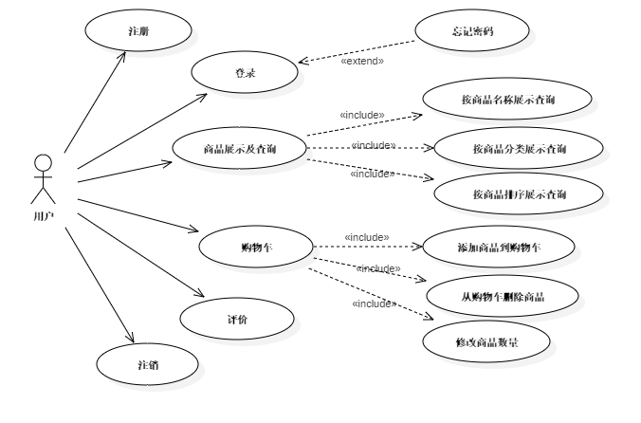
图 2.1 商城用例图

2.2.1注册用例
用例编号 | 001
用例名称 | 注册
执行者 | 用户
目的 | 注册获得商城的账号
类型 | 关键用例
前置用例 | 无
过程描述 | 1、在注册页面输入手机号，身份证号，用户名，密码进行注册  2、系统显示注册成功，跳转的登录页面
异常事件流 | 手机号已经被注册过一次，则注册失败，需要重新注册
表2.1 注册用例表

2.2.2登录用例
用例编号 | 002
用例名称 | 登录
执行者 | 注册用户或游客
目的 | 查询要购买的书籍
类型 | 关键用例
前置用例 | 注册用例
过程描述 | 1、若为游客登录，则直接点击游客登录  2、若为注册用户登录，则输入手机号，密码进行登录  3、系统显示登录的用户名和所有的商品信息
异常事件流 | 账号未被注册，登录失败
表2.2 登录用例表

2.2.3查询商品用例
用例编号 | 003
用例名称 | 查询商品
执行者 | 注册用户或游客
目的 | 查询要购买的电子设备
类型 | 关键用例
前置用例 | 无
过程描述 | 1、若按关键字查询，则在搜索栏中输入查询关键字  2、若按类别查询，则在分类中选择 手机或平板或笔记本等查询  3、若按排序查询，则在排序中选择 价格或评价数或上架时间查询  4、系统显示所查询的电子产品列表信息，若无符合条件的查询，则提示“未找到相应商品”
异常事件流 | 无
表2.3 查询商品用例表

2.2.4 加入购物车用例
用例编号 | 004
用例名称 | 加入购物车
执行者 | 注册用户
目的 | 向购物车中添加商品
类型 | 关键用例
前置用例 | 用户登录、查询图书
过程描述 | - 进入商品列表  - 查看商品详细信息  - 点击‘加入购物车’按钮，若该商品不存在购物车，则加商品加入购物车，商品数量为一，若该商品已存在购物车，则该商品数量加一，  - 系统提示“加入购物车成功”信息
异常事件流 | 用户未登录，提示用户未登录，系统跳转至登录界面
表2.4 加入购物车用例表

2.2.5修改商品数量用例
用例编号 | 005
用例名称 | 修改购物车中商品数量
执行者 | 注册用户
目的 | 修改购物车中商品的数量
类型 | 关键用例
前置用例 | 用户登录
过程描述 | - 进入购物车界面  - 选择商品，点击‘+1’或‘-1’按钮  - 系统更新修改后的购物车界面商品的数量、总金额信息
异常事件流 | 用户未登录，提示用户未登录，系统跳转至登录界面
表2.5 修改商品数量用例表

2.2.6移除商品用例
用例编号 | 006
用例名称 | 移除商品
执行者 | 注册用户
目的 | 移除购物车的某个商品
类型 | 关键用例
前置用例 | 用户登录
过程描述 | - 进入购物车界面  - 选择商品，点击移除按钮  - 系统更新修改后的购物车界面商品的数量、总金额信息
异常事件流 | 用户未登录，提示用户未登录，系统跳转至登录界面
表2.6 移除用例表

2.2.7评价商品用例
用例编号 | 007
用例名称 | 评价商品
执行者 | 注册用户
目的 | 评价购买的商品
类型 | 关键用例
前置用例 | 用户登录
过程描述 | - 进入我的订单界面  - 选择商品，点击评价按钮  - 系统新增该系列产品的评价信息
异常事件流 | 用户未登录，提示用户未登录，系统跳转至登录界面
表2.7 评价商品用例表

3概要设计

3.1总体设计
按照功能划分系统，画出模块设计图(即功能分解图)比如用户管理模块包括用户登录和注册
网上电商

用户管理
查询商品模块
购物车模块

用户注册
用户登录

按
关键字查询
按类别
查询
商品添加
修改商品数量
用户
注册
按类别
查询
删除商品
结算

图3.1 系统模块设计图

画出框架设计图（MVC方案，Model-2图）

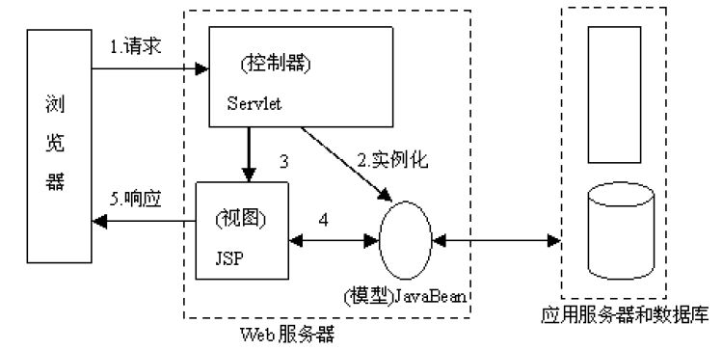
图3.2 系统框架设计图

画出每个功能模块对应的的视图层、控制器层和模型层。对前述的框架设计图进行具体化的应用。
假设此系统的组成如下：

zhou.servlet

RegisterServlet;
LoginServlet;
FindPawwordServlet;
CommentCommodifyServlet;
BuyCommodityServlet；

zhou.dao

User;
Order;
Commodity;
Comment；

zhou.database

DataAccess；
DataProcess;

*.jsp

图3.3 系统框架设计图具体应用

3.2功能模块设计
l. 用户注册：
能够提供新用户注册功能，并根据用户提供的手机号码，身份证号、用户名、密码、进行验证。
2.用户登录：
用户能够输入已经注册的账号，密码进行登录，若没有账号也可以选择游客登录。
3.商品信息
包括商品的名称、产品基本信息、价格、上架时间，评价等信息。
- 商品展示及查询
根据多种条件来展示和查询，比如按类别查询包括手机，笔记本，平板等类别，按价格、评价数、上架时间展示。能进行模糊匹配，包含关键字的商品都能查到。
- 购物车：只有注册用户才能将商品加入购物车购买。为用户提供购物车，购物车内同类商品的数量可以修改，也可以删除购物车里已有的商品。购物车信息保存，便于下次购物时继续选购商品，在选好商品后可以进行结算。
- 评价:用户下单后可以在“我的订单”里，查看自己购买的商品，并且进行评价。
3.2.1 详细说明
1.商品分类
电子产品有四级类别，分别是手机类别，笔记本类别，平板类别，智能穿戴类别，配件类别，如下表：
本系统提供了三种查询方式，分别是按类别、按关键字、按颜色，查询规则如下表：
手机类别 | 笔记本类别 | 平板类别 | 智能穿戴类别 | 配件类别
苹果 apple | 苹果 apple | 苹果 apple | 苹果 apple | 苹果 apple
华为 | 华为 | 华为 | 华为 | 华为
小米 | 小米 | 小米 | 小米 | 小米
oppo | 惠普 hp |  | vivo | oppo
vivo |  |  |  | vivo
 |  |  |  | 惠普 hp
表2.1商品分类规则
- 商品查询方式
本系统提供了三种查询方式，分别是按类别、按关键字、按查询，查询规则如下表
查询方式 | 检索样例 | 对应字段 | 输入方式 | 预期查询结果
按类别 | 手机 | 商品类别 | 导航栏选择方式 | 所有手机设备
按关键字 | 小米 | 商品名称 | 搜索框输入 | 所有书名包含小米关键字的电子设备
按颜色 | 灰色 | 商品描述 | 搜索框输入 | 所有灰色的电子设备
表2.2 商品查询规则

3.3数据库设计
本系统中数据的存储，比如存在数据库中的数据，表的结构。如商品的信息表，评价表，用户表，购物车表。还可以有销售记录表等如下列所示。

- 用户表
用户表(tableuser)
字段名 | 字段类型 | 类型说明 | 约束检查 | 是否为空 | 字段含义
userPhoneNum | VARCHAR(11) | 字符型 | 主键 | 否 | 用户手机号
userID | VARCHAR(18) | 字符型 |  | 否 | 身份证号
userName | VARCHAR(16) | 字符型 |  | 否 | 用户名
userPassword | VARCHAR(16) | 字符型 |  | 否 | 密码
表2.3 用户表

2.商品表

商品表(commodity)
字段名 | 字段类型 | 类型说明 | 约束检查 | 是否为空 | 字段含义
id | VARCHAR(16) | 字符型 | 主键 | 否 | 商品编号
name | VARCHAR(32) | 字符型 |  |  | 商品名称
type | VARCHAR(16) | 字符型 |  |  | 商品类别
price | int | 整数型 |  |  | 价格
addedTime | VARCHAR(9) | 字符型 |  |  | 上架时间
addressofimage | VARCHAR(32) | 字符型 |  |  | 图片存放路径
description | VARCHAR(255) | 字符型 |  |  | 商品描述
numofcomment | int | 整数型 |  |  | 商品评论数
isRecommend | int | 整数型 |  |  | 内容属性是否为推荐
表2.4 商品表

3.购物车表

购物车表(shoppingCart)
字段名 | 字段类型 | 类型说明 | 约束检查 | 是否为空 | 字段含义
userPhoneNum | VARCHAR(11) | 字符型 | 主键，外键 | 否 | 用户手机号
commodityID | VARCHAR(16) | 字符型 | 主键，外键 | 否 | 商品编号
numOfCommodity | VARCHAR(16) | 字符型 |  |  | 商品数量

表2.5 商品表
4.订单表

订单表(order)
字段名 | 字段类型 | 类型说明 | 约束检查 | 是否为空 | 字段含义
orderID | VARCHAR(24) | 字符型 | 主键 | 否 | 订单编号
buytime | datetime | 时间型 |  |  | 购买时间
userPhoneNum | VARCHAR(11) | 字符型 | 外键 |  | 用户手机号

表2.6 订单表

5.评价表

评价表(comment)
字段名 | 字段类型 | 类型说明 | 约束检查 | 是否为空 | 字段含义
orderID | VARCHAR(24) | 字符型 | 主键，外键 | 否 | 订单编号
commodityID | VARCHAR(16) | 字符型 | 主键，外键 | 否 | 商品编号
commenttime | datetime | 时间型 |  |  | 评论时间
numOfCommodity | int | 整数型 |  |  | 商品数量
comment | VARCHAR(255) | 字符型 |  |  | 评价内容

表2.7 评价表

6.E-R 模型如下图所示:
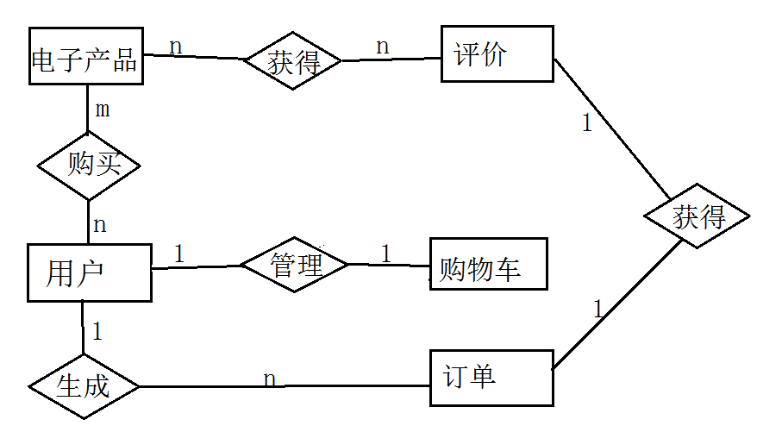
图3.4 系统E-R模型
- E-R图所示:
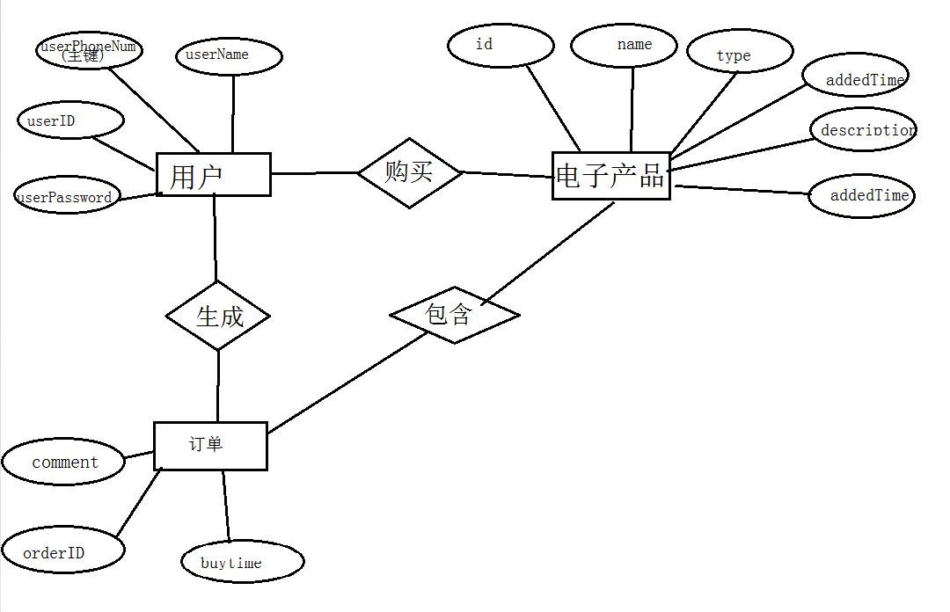

图3.5 E-R图

3.4页面设计
此系统中所涉及的页面，包含输入的表单和输出的结果页面的各种元素比如登录，注册页面，商城主页，购物车页面等如下所示。
1.登录页面
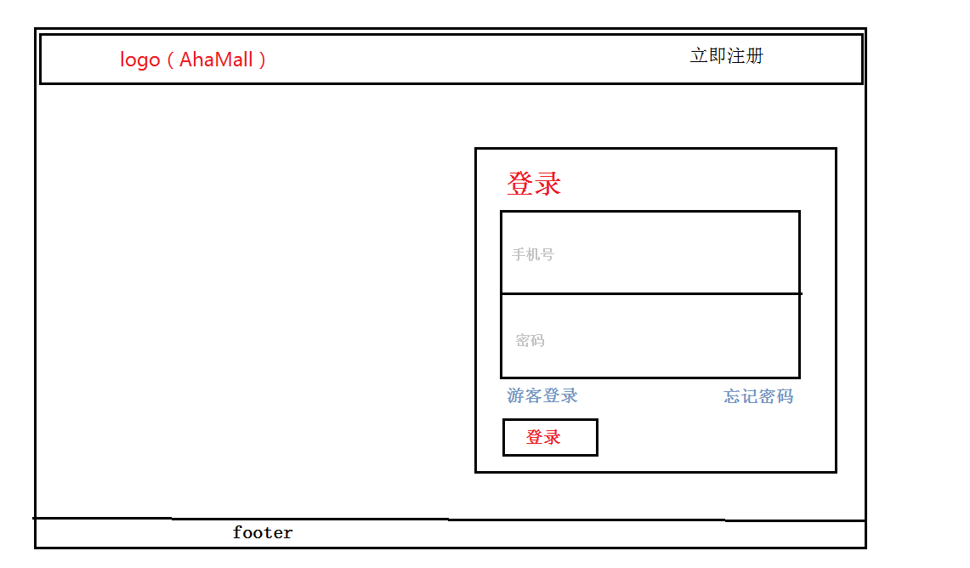
图3.4 首页页面
2.注册页面

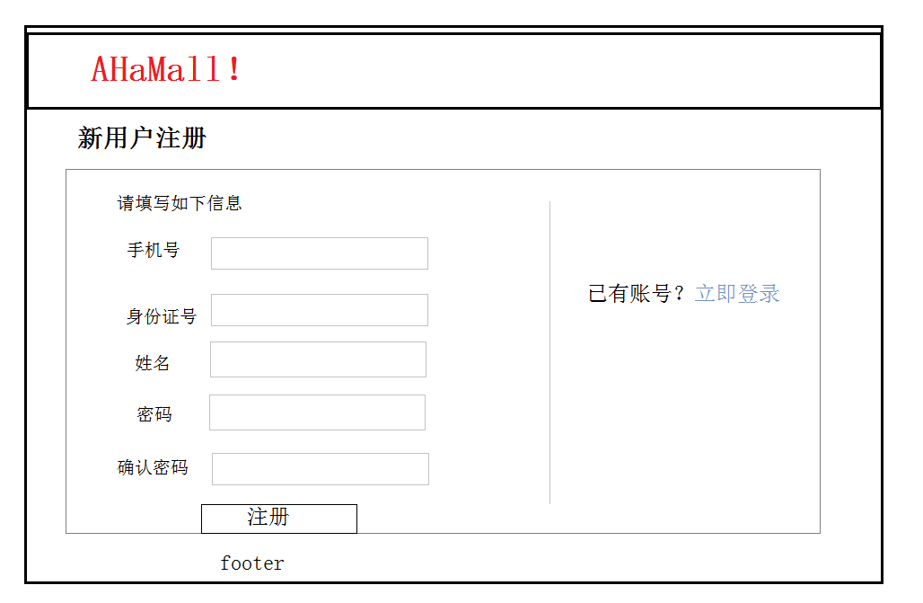
图3.5 注册页面
3.首页
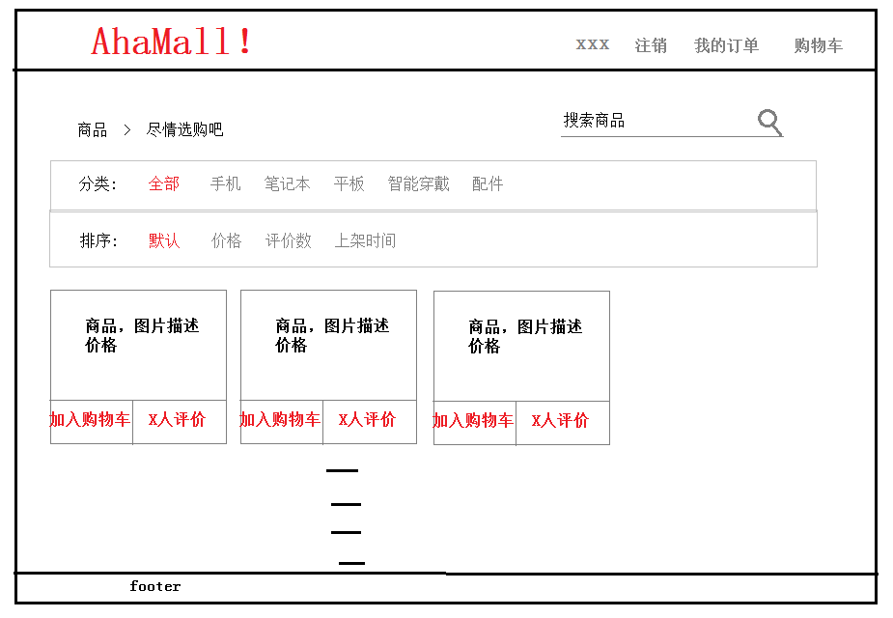
图3.6 首页
- 购物车页面
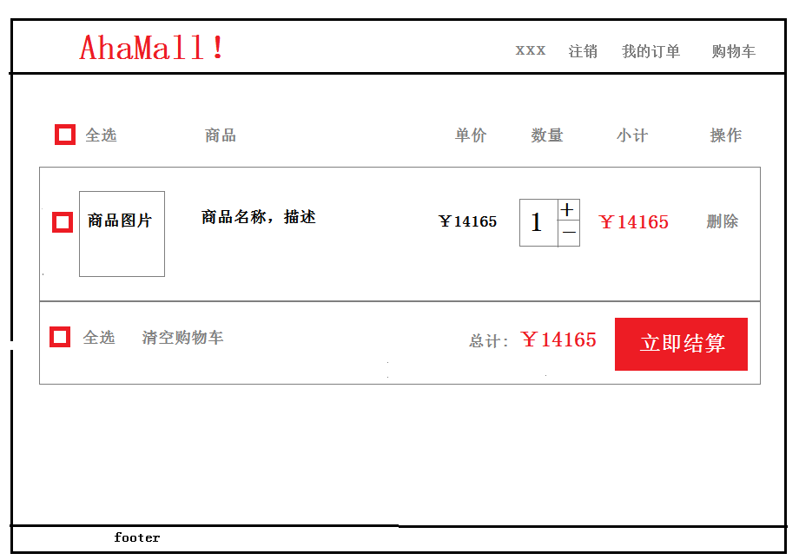
图3.7 购物车页面
- 我的订单页面
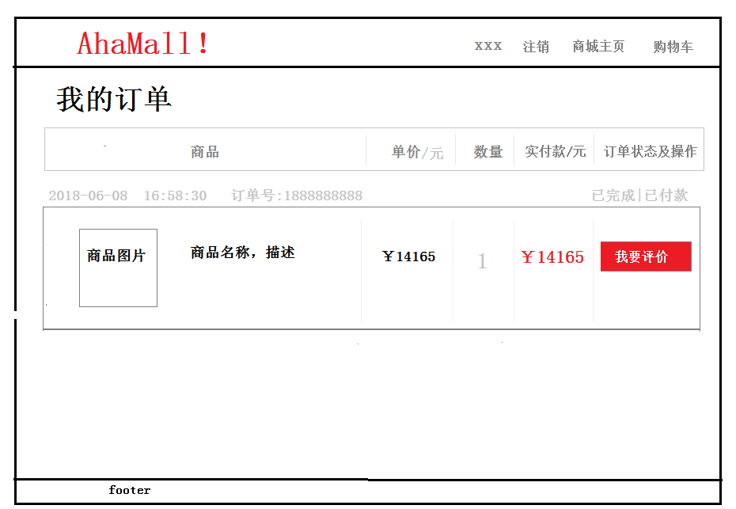
图3.8 “我的订单”页面

3.5接口设计
1)LoginServlet接口
接口编号 | 001 |  | 备注
接口类名 | LoginServlet |  | 登录控制器
接口描述 | 登录页面请求LoginServlet类的doGet方法完成登录验证跳转
接口方法名 | doGet |  | 登录控制器
接口参数 | 参数名 | 类型 | 备注
1 | request | HttpServletRequest | 请求
2 | response | HttpServletResponse | 回应
返回类型 | 用户登录成功返回商城主页面  登录失败返回登录页面

2)RegisterServlet接口
接口编号 | 002 |  | 备注
接口类名 | RegisterServlet |  | 注册控制器
接口描述 | 登录页面请求RegisterServlet类的doGet方法完成登录验证跳转
接口方法名 | doGet |  | 登录控制器
接口参数 | 参数名 | 类型 | 备注
1 | request | HttpServletRequest | 请求
2 | response | HttpServletResponse | 回应
返回类型 | 用户注册成功返回登录页面  用户注册失败返回注册页面

3)User接口
接口编号 | 003 |  | 备注
接口名 | User |  | 用户持久化接口
接口描述 | 保存用户信息，描述登录验证接口方法
接口方法名 | getter/setter
接口方法参数 | 参数名 | 类型 | 备注
1 | phoneNum | String | 手机号
2 | userID | String | 身份证号
3 | userName | String | 用户名
4 | password | String | 密码
返回类型 | .String |  | .

3.6运行设计
使用Tomcat 9.0服务器 ，JDK，eclipse，MySQL数据库对系统进行开发。

3.7出错处理设计
- 注册表单验证
- 手机号
·不能为空;
·每个手机号只能注册一次；
·长度为11位数字
- 身份证号
·不能为空;
·身份证号码为15位时，全为数字
·18位时，前17位为数字，最后一位是校验位，可能为数字或字符X
·未被注册过
- 密码
·不能为空;
·为数字，字母，英文字符
·最短位数为8位
·最长位数为16位
- 登录表单验证
- 手机号
·不能为空;
·已经被注册过；
·长度为11位数字
- 密码
·不能为空;
·为数字，字母，英文字符
·最短位数为8位
·最长位数为16位

4详细设计

4.1 方法流程设计

1.RegisterSevlet类里的doGet(HttpServletRequest request, HttpServletResponse response)方法内处理的流程是
- 获取register.htm页面提交的数据
- 获取数据库的连接
- 调用函数执行sql语句，返回结果集对象
- 判断结果集是否符合要求
- 如果符合，跳转页面
- 如果不符合，不跳转，提示错误信息
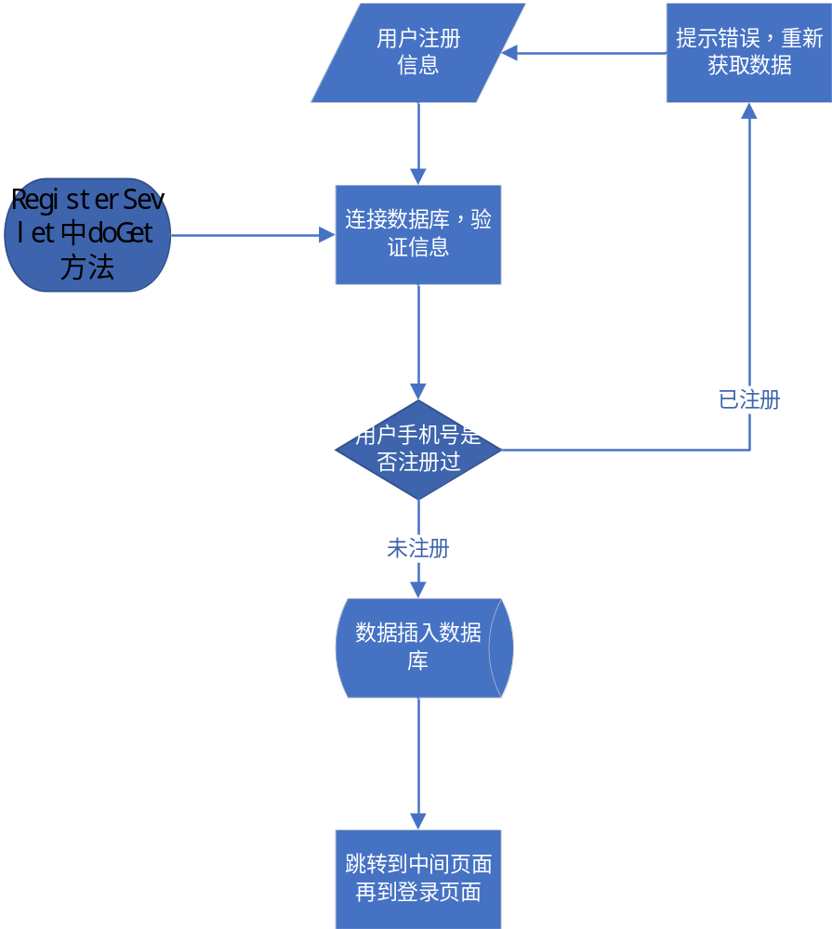
2.LoginSevlet类里的doGet(HttpServletRequest request, HttpServletResponse response)方法内处理的流程是
- 获取login.htm页面提交的数据
- 获取数据库的连接
- 调用函数执行sql语句，返回结果集对象
- 判断结果集是否符合要求
- 如果符合，跳转到商城主面
- 如果不符合，不跳转，提示错误信息
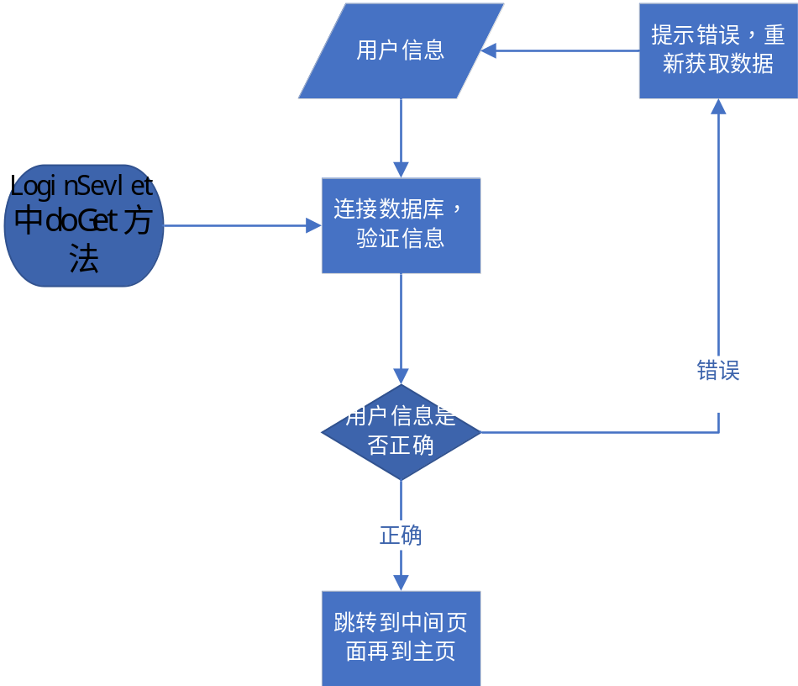

4.2 类图
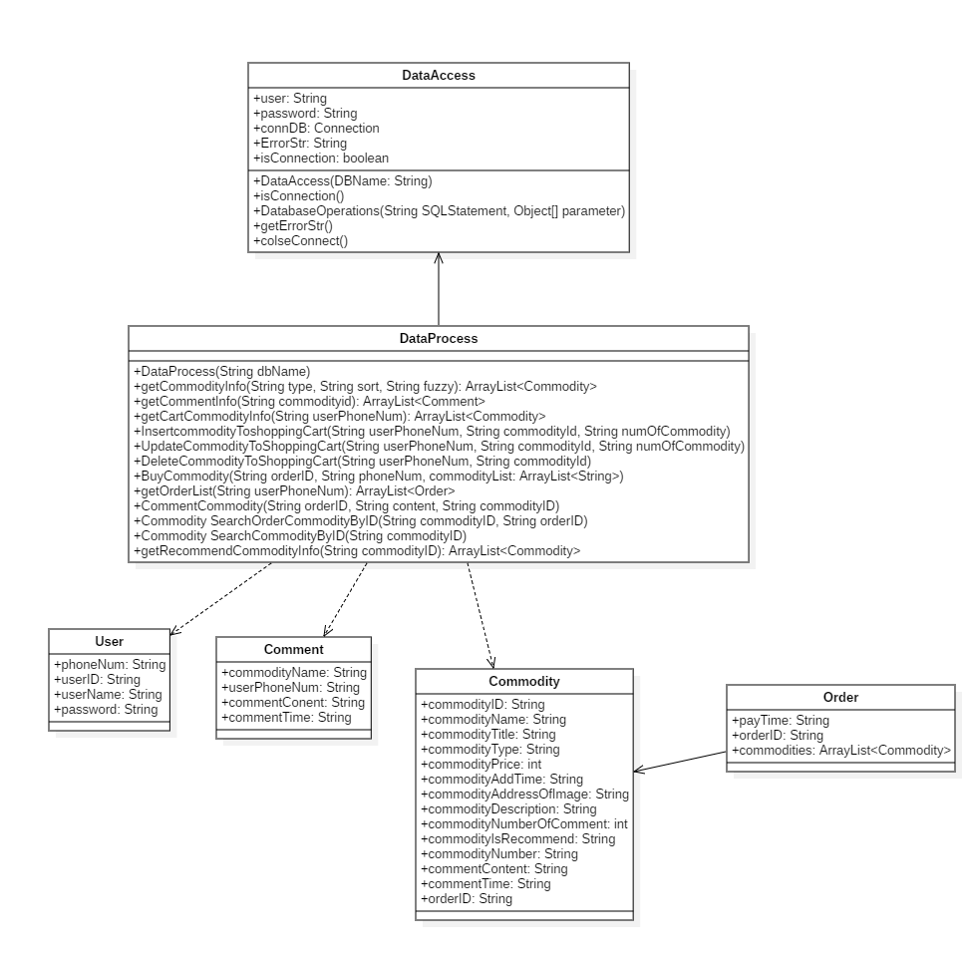

4.3时序图

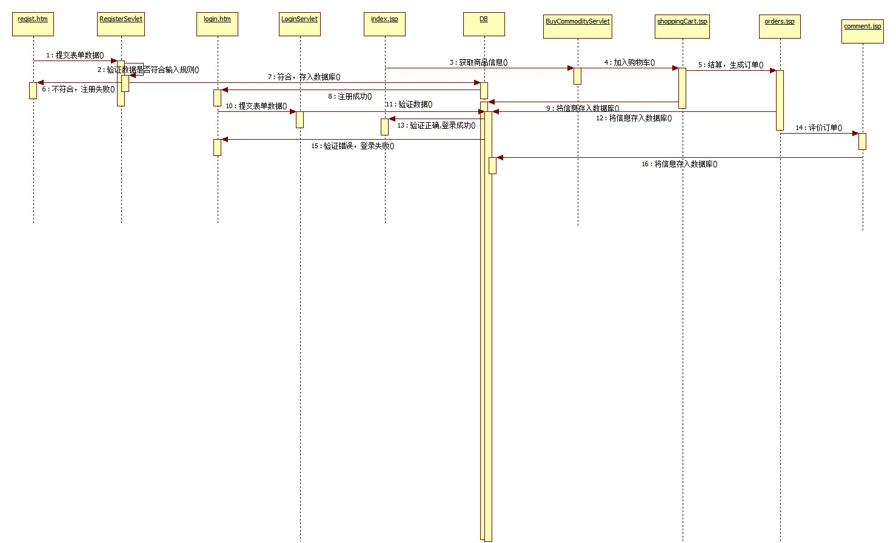

5 编码
- 用户注册
String phoneNum = request.getParameter("phoneNum");
String userID = request.getParameter("userID");
String userName = request.getParameter("userName");
String password = request.getParameter("pw1");
//验证用户是否已经存在存在则返回错误信息，不存在，则插入数据库 并5秒转到登录页面
Object[] list = new Object[] {phoneNum,userID,userName,password};
DataAccess db = new DataAccess(this.getServletContext().getInitParameter("DBName"));
//System.out.println(db.getErrorStr());
try {
//用户不存在
//System.out.println("nihao");
ResultSet resultSet = db.DatabaseOperations("Call InsertUserInfo(?,?,?,?)",list);
if (resultSet.next() == true) {
System.out.println(resultSet.getInt(1));
if (resultSet.getInt(1) == 0) {
db.colseConnect();
response.sendRedirect("pages/jump/jump.jsp?topage=login");
}else {
db.colseConnect();
response.sendRedirect("pages/register/register.htm?error=UserIsExist");
}
}
}
catch (SQLException e) {
e.printStackTrace();
}
}

- 用户登录
String phoneNum = request.getParameter("phoneNum");
String password = request.getParameter("password");
System.out.println(phoneNum);
//验证用户信息 并转到主页
Object[] list = new Object[] {phoneNum,password};
DataAccess db = new DataAccess(this.getServletContext().getInitParameter("DBName"));
System.out.println(this.getServletContext().getInitParameter("DBName"));
//System.out.println(db.getErrorStr());
try {
//用户不存在
//System.out.println("nihao");
ResultSet resultSet = db.DatabaseOperations("Call VerifyLogin(?,?)",list);
if (resultSet.next() == true) {
String userPhoneNum = resultSet.getString("userPhoneNum");
String userID = resultSet.getString("userID");
String userName = resultSet.getString("userName");
String userPassword = resultSet.getString("userPassword");
User user = new User(userPhoneNum, userID, userName, userPassword);
System.out.println(userPhoneNum);
db.colseConnect();
request.getSession().setAttribute("userInfo", user);
response.sendRedirect("pages/jump/jump.jsp");
}else {
db.colseConnect();
response.sendRedirect("pages/login/login.htm?error=UserIsExist");
}
}
catch (SQLException e) {
e.printStackTrace();
}
}
- 商城首页
request.setCharacterEncoding("UTF-8");
String logout = request.getParameter("logout"); //logout=1,注销
ArrayList<Commodity> commodityList =null;
User user = (User)session.getAttribute("userInfo");
if(user != null)
{
// System.out.println(logout);
//实现注销功能
if(logout != null && logout.equals("1"))
{
session.setAttribute("userInfo",null);
}
}
//当前URL
String url = request.getRequestURL().toString()+"?";
if(request.getQueryString() != null)
{
url+=request.getQueryString()+"&"; //request.getQueryString获取带参数查询。
}

// 获取商品信息
String categoryName = request.getParameter("categoryName"); //类别名称查询
String sortName = request.getParameter("sortName");//排序查询
String fuzzyStr = request.getParameter("fuzzyStr");//模糊查询

//获取加入购物车相关信息
String commodityId = request.getParameter("commodityID");

if(commodityId != null)
{
url = url.substring(0, url.indexOf("commodityID"));//清除URL商品信息
new DataProcess(application.getInitParameter("DBName")).InsertcommodityToshoppingCart(user.phoneNum,commodityId,"1");
}

if(categoryName != null && sortName != null)
{
request.setAttribute("categoryName", categoryName);
request.setAttribute("sortName", sortName);
request.setAttribute("fuzzyStr", fuzzyStr);
}
else
{
categoryName = (String)request.getAttribute("categoryName");
sortName = (String)request.getAttribute("sortName");
fuzzyStr = (String)request.getAttribute("fuzzyStr");
}

request.removeAttribute("commodityList");
if(categoryName == null || sortName==null || fuzzyStr ==null)
{
commodityList = new DataProcess(application.getInitParameter("DBName")).getCommodityInfo("全部", "默认", "false");
}
else
{
commodityList = new DataProcess(application.getInitParameter("DBName")).getCommodityInfo(categoryName, sortName,fuzzyStr);
}
//System.out.println(commodityList.size());
request.setAttribute("commodityList", commodityList);

6 结论
本系统使用了MVC的设计模式，jsp充当view的角色，Servlet充当Contoller的角色，javabean，dao充当Model的角色。Jsp获取页面数据将请求发送给Servlet，Servlet接收请求并通过Javabean，dao中的类执行对请求作出相应的响应，实现页面与逻辑的分离。使用Mysql数据库对数据进行存储。我们用HTML+CSS+JavaScript+Servlet实现登陆、注册、找回密码页面，其中JavaScript部分使用了JQuery库；而采用JSP（JSP+CSS+JavaScript+Servlet）代替前面的HTML实现商城主页、购物车、商品信息展示、条件筛选商品、模糊查询、购买商品、评价商品等功能，我们实现了要求中所有功能，还完成了结算购物车商品、查看我的订单以及评论商品功能。通过多次测试，性能还不错，各方面都完成的较好，商品较少，省去了商品分页功能，其中对于结算购物车功能只有提示购买成功、没有支付等环节这个可以加上、但迫于时间紧迫没有实现。总的来说，这次课程设计还是有一些难度，比如html，js，css之前用的不是很熟练，在页面设计的过程中遇到了很多的困难，但是在学习中解决困难，学会了很多新的知识，加强了解决困难的能力。在jsp，Servlet这一块，更加深刻的理解了request和session会话的含义以及应用。包括后面的文档说明书，也很认真的完成了。总的来说，这次课程设计收获了很多，不仅仅是在专业知识方面，也从组员那里获悉了一些他的编程思想，以及解决问题的方法，同时感谢老师的指导。

参考文献
[1] 贾素玲. JSP应用开发技术[M]. 北京：清华大学出版社，2007.

附录

程序源代码

/**
* Servlet implementation class BuyCommodityServlet
*/
@WebServlet("/BuyCommodityServlet")
public class BuyCommodityServlet extends HttpServlet {
private static final long serialVersionUID = 1L;

/**
* @see HttpServlet#HttpServlet()
*/
public BuyCommodityServlet() {
super();
}

/**
* @see HttpServlet#doGet(HttpServletRequest request, HttpServletResponse response)
*/
protected void doGet(HttpServletRequest request, HttpServletResponse response) throws ServletException, IOException {
//response.getWriter().append("Served at: ").append(request.getContextPath());
User user = (User)request.getSession().getAttribute("userInfo");
String strID = request.getParameter("id");
String[] strings = strID.split("-");
//System.out.println(strID);
ArrayList<String> commodityIDList = new ArrayList<String>();
for (String string : strings) {
if (!string.equals(" ")) {
commodityIDList.add(string);
//System.out.println(string);
}
}
// 将购物车相关商品信息删除，将信息（包括购买商品数）插入订单表，订单号（当前时间毫秒随机插入到手机的n位中间）
//其中时间为当前时间在数据库实现（以用户手机号、订单号以及商品id做传入参数）
String orderID = RondomOrderNum.RondomOrderNumber(user.phoneNum);
new DataProcess(this.getServletContext().getInitParameter("DBName")).BuyCommodity(orderID, user.phoneNum, commodityIDList);
response.sendRedirect("ShoppingCartServlet");
//System.out.println("hello");
}

/**
* @see HttpServlet#doPost(HttpServletRequest request, HttpServletResponse response)
*/
protected void doPost(HttpServletRequest request, HttpServletResponse response) throws ServletException, IOException {
doGet(request, response);
}

}

/**
* Servlet implementation class CommentCommodityPageServlet
*/
@WebServlet("/CommentCommodityPageServlet")
public class CommentCommodityPageServlet extends HttpServlet {
private static final long serialVersionUID = 1L;

/**
* @see HttpServlet#HttpServlet()
*/
public CommentCommodityPageServlet() {
super();
}

/**
* @see HttpServlet#doGet(HttpServletRequest request, HttpServletResponse response)
*/
protected void doGet(HttpServletRequest request, HttpServletResponse response) throws ServletException, IOException {
// response.getWriter().append("Served at: ").append(request.getContextPath());

request.setCharacterEncoding("UTF-8");
response.setCharacterEncoding("UTF-8");
HttpSession session = request.getSession();

//获取商品信息
String commodityID = request.getParameter("commodityID");
String orderID = request.getParameter("orderID");
User user = (User)session.getAttribute("userInfo");
String logout = request.getParameter("logout");
if(user != null)
{
// System.out.println(logout);
if(logout != null && logout.equals("1"))
{
session.setAttribute("userInfo",null);
}
}
Commodity commodity = new DataProcess(this.getServletContext().getInitParameter("DBName")).SearchOrderCommodityByID(commodityID,orderID);
request.setAttribute("commodity", commodity);

request.getRequestDispatcher("pages/commentCommodity/commentCommodity.jsp").forward(request, response);
}

/**
* @see HttpServlet#doPost(HttpServletRequest request, HttpServletResponse response)
*/
protected void doPost(HttpServletRequest request, HttpServletResponse response) throws ServletException, IOException {
doGet(request, response);
}

}

/**
* Servlet implementation class CommentCommodityServlet
*/
@WebServlet("/CommentCommodityServlet")
public class CommentCommodityServlet extends HttpServlet {
private static final long serialVersionUID = 1L;

/**
* @see HttpServlet#HttpServlet()
*/
public CommentCommodityServlet() {
super();
}

/**
* @see HttpServlet#doGet(HttpServletRequest request, HttpServletResponse response)
*/
protected void doGet(HttpServletRequest request, HttpServletResponse response) throws ServletException, IOException {
//response.getWriter().append("Served at: ").append(request.getContextPath());
request.setCharacterEncoding("UTF-8");
String commodityID = request.getParameter("commodityID");
String orderID = request.getParameter("orderID");
String content = request.getParameter("content");
// System.out.println(commodityID);
// System.out.println(orderID);
// System.out.println(content);
new DataProcess(this.getServletContext().getInitParameter("DBName")).CommentCommodity(orderID, content, commodityID);
response.sendRedirect("CommentServlet?commodityID="+commodityID);
}

/**
* @see HttpServlet#doPost(HttpServletRequest request, HttpServletResponse response)
*/
protected void doPost(HttpServletRequest request, HttpServletResponse response) throws ServletException, IOException {
doGet(request, response);
}

}

/**
* Servlet implementation class CommentServlet
*/
@WebServlet("/CommentServlet")
public class CommentServlet extends HttpServlet {
private static final long serialVersionUID = 1L;

/**
* @see HttpServlet#HttpServlet()
*/
public CommentServlet() {
super();
}

/**
* @see HttpServlet#doGet(HttpServletRequest request, HttpServletResponse response)
*/
protected void doGet(HttpServletRequest request, HttpServletResponse response) throws ServletException, IOException {
// response.getWriter().append("Served at: ").append(request.getContextPath());
request.setCharacterEncoding("UTF-8");
response.setCharacterEncoding("UTF-8");
HttpSession session = request.getSession();

//获取商品信息
String commodityID = request.getParameter("commodityID");
User user = (User)session.getAttribute("userInfo");
String logout = request.getParameter("logout");
if(user != null)
{
// System.out.println(logout);
if(logout != null && logout.equals("1"))
{
session.setAttribute("userInfo",null);
response.sendRedirect("IndexServlet");
}
}
ArrayList<Comment> commentList =null;
request.removeAttribute("commentList");
if(commodityID != null)
{
commentList = new DataProcess(this.getServletContext().getInitParameter("DBName")).getCommentInfo(commodityID);
}
//System.out.println(commodityList.size());
// if(commentList != null)
// {
/// for (Comment comment : commentList) {
// System.out.println(comment.getCommentConent());
// System.out.println(comment.getCommentTime());
// System.out.println(comment.getCommodityName());
// System.out.println(comment.getUserPhoneNum());
// System.out.println("----------------------------------------");
// }
// }

request.setAttribute("commentList", commentList);

request.getRequestDispatcher("pages/comment/comment.jsp").forward(request, response);
}

/**
* @see HttpServlet#doPost(HttpServletRequest request, HttpServletResponse response)
*/
protected void doPost(HttpServletRequest request, HttpServletResponse response) throws ServletException, IOException {
doGet(request, response);
}

}

/**
* Servlet implementation class FindPasswordServlet
*/
@WebServlet("/FindPasswordServlet")
public class FindPasswordServlet extends HttpServlet {
private static final long serialVersionUID = 1L;

/**
* @see HttpServlet#HttpServlet()
*/
public FindPasswordServlet() {
super();
}

/**
* @see HttpServlet#doGet(HttpServletRequest request, HttpServletResponse response)
*/
protected void doGet(HttpServletRequest request, HttpServletResponse response) throws ServletException, IOException {
//response.getWriter().append("Served at: ").append(request.getContextPath());
String phoneNum = request.getParameter("phoneNum");
String userID = request.getParameter("userID");
String password = request.getParameter("password");
// PrintWriter out = response.getWriter();
// out.print(phoneNum);
// out.print(userID);
// out.print(password);
// 查找用户是否存在，不存在，返回错误信息，存在则修改数据库信息并5秒转到登录页面
Object[] list = new Object[] {userID,phoneNum,password};
DataAccess db = new DataAccess(this.getServletContext().getInitParameter("DBName"));
try {
//用户存在
ResultSet resultSet = db.DatabaseOperations("Call UpdateUserPassword(?,?,?)",list);
if (resultSet.next() == true) {
//System.out.println(resultSet.getInt(1));
if (resultSet.getInt(1) == 1) {
db.colseConnect();
response.sendRedirect("pages/jump/jump.jsp?topage=login");
}else {
db.colseConnect();
response.sendRedirect("pages/findPassword/findPassword.htm?error=UserIsExist");
}
}
}
catch (SQLException e) {
e.printStackTrace();
}
}

/**
* @see HttpServlet#doPost(HttpServletRequest request, HttpServletResponse response)
*/
protected void doPost(HttpServletRequest request, HttpServletResponse response) throws ServletException, IOException {
doGet(request, response);
}

}

/**
* Servlet implementation class IndexServlet
*/
@WebServlet("/IndexServlet")
public class IndexServlet extends HttpServlet {
private static final long serialVersionUID = 1L;

/**
* @see HttpServlet#HttpServlet()
*/
public IndexServlet() {
super();
}

/**
* @see HttpServlet#doGet(HttpServletRequest request, HttpServletResponse response)
*/
protected void doGet(HttpServletRequest request, HttpServletResponse response) throws ServletException, IOException {
//response.getWriter().append("Served at: ").append(request.getContextPath());
request.setCharacterEncoding("UTF-8");
response.setCharacterEncoding("UTF-8");
HttpSession session = request.getSession();
//退出登录
String logout = request.getParameter("logout");
ArrayList<Commodity> commodityList =null;
User user = (User)session.getAttribute("userInfo");
if(user != null)
{
// System.out.println(logout);
if(logout != null && logout.equals("1"))
{
session.setAttribute("userInfo",null);
}
}
//当前URL
String url = "?";
if(request.getQueryString() != null)
{
url+=request.getQueryString()+"&";
}
request.setAttribute("url", url);
// request.getContextPath();

// 获取商品信息
String categoryName = request.getParameter("categoryName");
String sortName = request.getParameter("sortName");
String fuzzyStr = request.getParameter("fuzzyStr");

//获取加入购物车相关信息
String commodityId = request.getParameter("commodityID");

if(commodityId != null)
{
url = url.substring(0, url.indexOf("commodityID"));//清除URL商品信息
new DataProcess(this.getServletContext().getInitParameter("DBName")).InsertcommodityToshoppingCart(user.phoneNum,commodityId,"1");
}

if(categoryName != null && sortName != null)
{
request.setAttribute("categoryName", categoryName);
request.setAttribute("sortName", sortName);
request.setAttribute("fuzzyStr", fuzzyStr);
}
else
{
categoryName = (String)request.getAttribute("categoryName");
sortName = (String)request.getAttribute("sortName");
fuzzyStr = (String)request.getAttribute("fuzzyStr");
}

// if(user != null)
// System.out.println(user.userName);
request.removeAttribute("commodityList");
if(categoryName == null||sortName == null||fuzzyStr == null)
{
commodityList = new DataProcess(this.getServletContext().getInitParameter("DBName")).getCommodityInfo("全部", "默认", "false");
}
else
{
// System.out.println(categoryName);
// System.out.println(sortName);
// System.out.println(fuzzyStr);
commodityList = new DataProcess(this.getServletContext().getInitParameter("DBName")).getCommodityInfo(categoryName, sortName,fuzzyStr);
}
//System.out.println(commodityList.size());
request.setAttribute("commodityList", commodityList);
// for (Commodity commodity : commodityList) {
// System.out.println(commodity.getCommodityID());
// System.out.println(commodity.getCommodityName());
// System.out.println(commodity.getCommodityType());
// System.out.println(commodity.getCommodityPrice());
// System.out.println(commodity.getCommodityAddressOfImage());
// System.out.println(commodity.getCommodityNumberOfComment());
// System.out.println(commodity.getCommodityAddTime());
// System.out.println(commodity.getCommodityDescription());
// System.out.println("----------------------------------------");
// }
// System.out.println(commodityList.size());

// String path = request.getContextPath();
// String basePath = request.getScheme()+"://"+request.getServerName()+":"+request.getServerPort()+path+"/";
// request.setAttribute("basePath",basePath);
// System.out.println(basePath);

request.getRequestDispatcher("pages/index/index.jsp").forward(request, response);
}

/**
* @see HttpServlet#doPost(HttpServletRequest request, HttpServletResponse response)
*/
protected void doPost(HttpServletRequest request, HttpServletResponse response) throws ServletException, IOException {
doGet(request, response);
}

}

/**
* Servlet implementation class LoginServlet
*/
@WebServlet("/LoginServlet")
public class LoginServlet extends HttpServlet {
private static final long serialVersionUID = 1L;

/**
* Default constructor.
*/
public LoginServlet() {
}

/**
* @see HttpServlet#doGet(HttpServletRequest request, HttpServletResponse response)
*/
protected void doGet(HttpServletRequest request, HttpServletResponse response) throws ServletException, IOException {
//response.getWriter().append("Served at: ").append(request.getContextPath());
String phoneNum = request.getParameter("phoneNum");
String password = request.getParameter("password");
// PrintWriter out = response.getWriter();
// out.print(account);
// out.print(password);
//验证用户信息 并转到主页
Object[] list = new Object[] {phoneNum,password};
DataAccess db = new DataAccess(this.getServletContext().getInitParameter("DBName"));
//System.out.println(db.getErrorStr());
try {
//用户不存在
//System.out.println("nihao");
ResultSet resultSet = db.DatabaseOperations("Call VerifyLogin(?,?)",list);
if (resultSet.next() == true) {
String userPhoneNum = resultSet.getString("userPhoneNum");
String userID = resultSet.getString("userID");
String userName = resultSet.getString("userName");
String userPassword = resultSet.getString("userPassword");
User user = new User(userPhoneNum, userID, userName, userPassword);
//System.out.println(userPhoneNum);
db.colseConnect();
request.getSession().setAttribute("userInfo", user);
response.sendRedirect("pages/jump/jump.jsp");
}else {
db.colseConnect();
response.sendRedirect("pages/login/login.htm?error=UserIsExist");
}
}
catch (SQLException e) {
e.printStackTrace();
}
}

/**
* @see HttpServlet#doPost(HttpServletRequest request, HttpServletResponse response)
*/
protected void doPost(HttpServletRequest request, HttpServletResponse response) throws ServletException, IOException {
doGet(request, response);
}

}

/**
* Servlet implementation class OrderServlet
*/
@WebServlet("/OrderServlet")
public class OrderServlet extends HttpServlet {
private static final long serialVersionUID = 1L;

/**
* @see HttpServlet#HttpServlet()
*/
public OrderServlet() {
super();
}

/**
* @see HttpServlet#doGet(HttpServletRequest request, HttpServletResponse response)
*/
protected void doGet(HttpServletRequest request, HttpServletResponse response) throws ServletException, IOException {
//response.getWriter().append("Served at: ").append(request.getContextPath());
request.setCharacterEncoding("UTF-8");
response.setCharacterEncoding("UTF-8");
HttpSession session = request.getSession();

//获取商品信息
//String commodityID = request.getParameter("commodityID");
User user = (User)session.getAttribute("userInfo");
String logout = request.getParameter("logout");
if(user != null)
{
// System.out.println(logout);
if(logout != null && logout.equals("1"))
{
session.setAttribute("userInfo",null);
}
}
ArrayList<Order> orders = new DataProcess(this.getServletContext().getInitParameter("DBName")).getOrderList(user.phoneNum);

// ArrayList<Comment> commentList =null;
// request.removeAttribute("commentList");
// if(commodityID != null)
// {
// commentList = new DataProcess(application.getInitParameter("DBName")).getCommentInfo(commodityID);
// }
//System.out.println(commodityList.size());
// if(commentList != null)
// {
/// for (Comment comment : commentList) {
// System.out.println(comment.getCommentConent());
// System.out.println(comment.getCommentTime());
// System.out.println(comment.getCommodityName());
// System.out.println(comment.getUserPhoneNum());
// System.out.println("----------------------------------------");
// }
// }

request.setAttribute("orderList", orders);

request.getRequestDispatcher("pages/orders/orders.jsp").forward(request, response);
}

/**
* @see HttpServlet#doPost(HttpServletRequest request, HttpServletResponse response)
*/
protected void doPost(HttpServletRequest request, HttpServletResponse response) throws ServletException, IOException {
doGet(request, response);
}

}

/**
* Servlet implementation class RegisterServlet
*/
@WebServlet("/RegisterServlet")
public class RegisterServlet extends HttpServlet {
private static final long serialVersionUID = 1L;

/**
* @see HttpServlet#HttpServlet()
*/
public RegisterServlet() {
super();
}

/**
* @see HttpServlet#doGet(HttpServletRequest request, HttpServletResponse response)
*/
protected void doGet(HttpServletRequest request, HttpServletResponse response) throws ServletException, IOException {
//response.getWriter().append("Served at: ").append(request.getContextPath());
request.setCharacterEncoding("utf-8");
String phoneNum = request.getParameter("phoneNum");
String userID = request.getParameter("userID");
String userName = request.getParameter("userName");
//String userName = new String(request.getParameter("userName").getBytes(), "UTF-8"); ;
String password = request.getParameter("pw1");

//System.out.println(userName);

// request.getRequestDispatcher("pages/register/register.htm?error=UserIsExist").forward(request, response);
// PrintWriter out = response.getWriter();
// out.print(phoneNum);
// out.print(userID);
// out.print(userName);
// out.print(password);
// out.print(this.getServletContext().getInitParameter("DBName"));
//request.getRequestDispatcher("pages/jsp/ToLoginPage.jsp").forward(request, response);
//验证用户是否已经存在存在则返回错误信息，不存在，则插入数据库 并5秒转到登录页面
Object[] list = new Object[] {phoneNum,userID,userName,password};
DataAccess db = new DataAccess(this.getServletContext().getInitParameter("DBName"));
//System.out.println(db.getErrorStr());
try {
//用户不存在
//System.out.println("nihao");
ResultSet resultSet = db.DatabaseOperations("Call InsertUserInfo(?,?,?,?)",list);
if (resultSet.next() == true) {
//System.out.println(resultSet.getInt(1));
if (resultSet.getInt(1) == 0) {
db.colseConnect();
response.sendRedirect("pages/jump/jump.jsp?topage=login");
}else {
db.colseConnect();
response.sendRedirect("pages/register/register.htm?error=UserIsExist");
}
}
}
catch (SQLException e) {
e.printStackTrace();
}
}

/**
* @see HttpServlet#doPost(HttpServletRequest request, HttpServletResponse response)
*/
protected void doPost(HttpServletRequest request, HttpServletResponse response) throws ServletException, IOException {
doGet(request, response);
}

}

/**
* Servlet implementation class ShoppingCartServlet
*/
@WebServlet("/ShoppingCartServlet")
public class ShoppingCartServlet extends HttpServlet {
private static final long serialVersionUID = 1L;

/**
* @see HttpServlet#HttpServlet()
*/
public ShoppingCartServlet() {
super();
}

/**
* @see HttpServlet#doGet(HttpServletRequest request, HttpServletResponse response)
*/
protected void doGet(HttpServletRequest request, HttpServletResponse response) throws ServletException, IOException {
//response.getWriter().append("Served at: ").append(request.getContextPath());

request.setCharacterEncoding("UTF-8");
response.setCharacterEncoding("UTF-8");
HttpSession session = request.getSession();

//更新购物车商品数据
String commodityId = request.getParameter("commodityId");
String numOfCommodity = request.getParameter("numOfCommodity");
//退出登录 以及 获取购物车商品信息
String logout = request.getParameter("logout");
String url = request.getRequestURI();//获取当前链接
request.setAttribute("url", url);
User user = (User)session.getAttribute("userInfo");//获取用户信息
ArrayList<Commodity> commodityCart =null;
if(user != null)
{
if(logout != null && logout.equals("1"))
{
session.removeAttribute("userInfo");
}
else{
//删除商品 以及清空购物车
if(commodityId != null && numOfCommodity == null)
{
new DataProcess(this.getServletContext().getInitParameter("DBName")).DeleteCommodityToShoppingCart(user.phoneNum, commodityId);
}
//加减商品
else if(commodityId != null && numOfCommodity != null && Integer.parseInt(numOfCommodity) > 0)
{
new DataProcess(this.getServletContext().getInitParameter("DBName")).UpdateCommodityToShoppingCart(user.phoneNum, commodityId, numOfCommodity);
}
//查询用户购物车商品
commodityCart = new DataProcess(this.getServletContext().getInitParameter("DBName")).getCartCommodityInfo(user.phoneNum);
request.setAttribute("commodityCart", commodityCart);
// for (Commodity commodity : commodityCart) {
// System.out.println(commodity.getCommodityID());
// System.out.println(commodity.getCommodityName());
// System.out.println(commodity.getCommodityType());
// System.out.println(commodity.getCommodityPrice());
// System.out.println(commodity.getCommodityAddressOfImage());
// System.out.println(commodity.getCommodityNumberOfComment());
// System.out.println(commodity.getCommodityAddTime());
// System.out.println(commodity.getCommodityDescription());
// System.out.println(commodity.getCommodityIsRecommend());
// System.out.println(commodity.getCommodityNumber());
// System.out.println("----------------------------------------");
// }
}
}
request.getRequestDispatcher("pages/shoppingCart/shoppingCart.jsp").forward(request, response);
}

/**
* @see HttpServlet#doPost(HttpServletRequest request, HttpServletResponse response)
*/
protected void doPost(HttpServletRequest request, HttpServletResponse response) throws ServletException, IOException {
doGet(request, response);
}

}

/**
* Servlet implementation class ShowCommodityDetailServlet
*/
@WebServlet("/ShowCommodityDetailServlet")
public class ShowCommodityDetailServlet extends HttpServlet {
private static final long serialVersionUID = 1L;

/**
* @see HttpServlet#HttpServlet()
*/
public ShowCommodityDetailServlet() {
super();
}

/**
* @see HttpServlet#doGet(HttpServletRequest request, HttpServletResponse response)
*/
protected void doGet(HttpServletRequest request, HttpServletResponse response) throws ServletException, IOException {
//response.getWriter().append("Served at: ").append(request.getContextPath());
request.setCharacterEncoding("UTF-8");
response.setCharacterEncoding("UTF-8");
HttpSession session = request.getSession();
//退出登录
String logout = request.getParameter("logout");
User user = (User)session.getAttribute("userInfo");
if(user != null)
{
// System.out.println(logout);
if(logout != null && logout.equals("1"))
{
session.setAttribute("userInfo",null);
}
}

String commodityId = request.getParameter("commodityID");
if (commodityId != null) {
//获取商品相关信息
Commodity commodity = new DataProcess(this.getServletContext().getInitParameter("DBName")).SearchCommodityByID(commodityId);
request.setAttribute("commodity", commodity);

//获取商品评论信息
ArrayList<Comment> commentList = new DataProcess(this.getServletContext().getInitParameter("DBName")).getCommentInfo(commodityId);
request.setAttribute("commentList", commentList);

//获取推荐商品信息
ArrayList<Commodity> commodityList = new DataProcess(this.getServletContext().getInitParameter("DBName")).getRecommendCommodityInfo(commodityId);
request.setAttribute("commodityList", commodityList);

//添加到购物车
String number = request.getParameter("number");
if (number != null && Integer.parseInt(number) > 0) {
new DataProcess(this.getServletContext().getInitParameter("DBName")).InsertcommodityToshoppingCart(user.phoneNum,commodityId,number);
}
}

request.getRequestDispatcher("pages/showCommodityDetail/showCommodityDetail.jsp").forward(request, response);
}

/**
* @see HttpServlet#doPost(HttpServletRequest request, HttpServletResponse response)
*/
protected void doPost(HttpServletRequest request, HttpServletResponse response) throws ServletException, IOException {
doGet(request, response);
}

}

